**প্রথমে সফটওয়্যারে সফলভাবে লগ ইন করতে হবেঃ-**

**নতুন ডেপজিট যুক্ত করার জন্য নিচের ধাপ গুলো অনুসরন করুনঃ -**

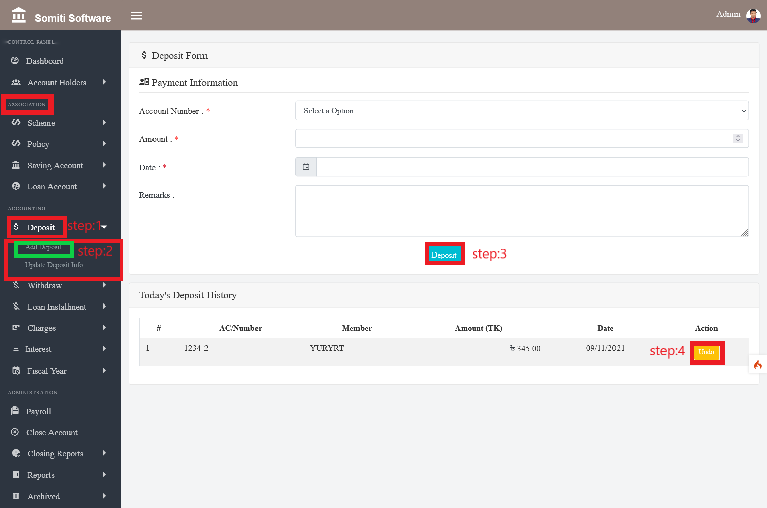

**ধাপঃ-১**

**অ্যাকাউন্টিং থেকে ডেপজিট সেকশন এ ক্লিক করিঃ**

**ধাপঃ-২**

**ডেপজিট সেকশন এ ক্লিক করার পর একটি নতুন লিস্ট দেখাবে সেখান থেকে এড ডেপজিট সেকশন এ ক্লিক করুন।**

**সেকশন এ ক্লিক করলে একটি ফরম আসবে। ফরম এ চাওয়া সকল তথ্য নির্ভুল ভাবে প্রদান করি।**

**ধাপঃ-৪**

**তথ্য দেওয়া শেষ হলে ডেপজিট বাটনে ক্লিক করুন।**

**ধাপঃ৫**

**যদি ফরম এ দেওয়া সকল তথ্য মুছে ফেলতে চান তবে আনডু বাটনে ক্লিক করুন।**